**в подготовительной группе «Буратино»**

**ТЕМА:** «Особенности психофизического развития у

детей 6-7 лет»

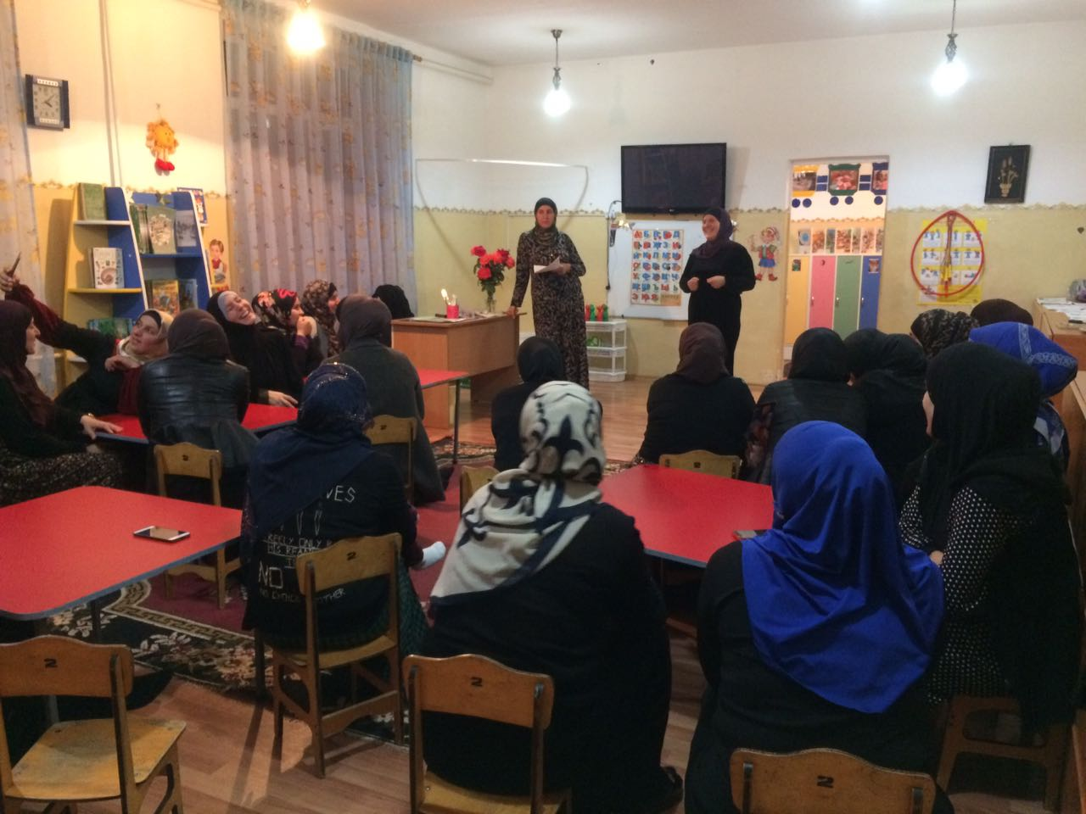

**Воспитатель 1кв.категории : Хайбулаева Х.А**

**Гамзатова Х.Ж**

**2017г.**

**ПРОТОКОЛ**

группового **родительского собрания подгот.группы «Буратино»**

 28 сентября  2017 года №1

Присутствовало: 21 человек

Родители: 16 человек (список прилагается)

Воспитатели: _Хайбулаева Х.А ,Гамзатова Х.Ж Приглашенные: Хайбулаева Х А. –

зам.директора, , Исаева Р.А педагог – психолог, Магомеджалилова З. А ,медицинская сестра

**ТЕМА:** «Особенности психофизического развития у детей 6-7 лет»

**ПОВЕСТКА ДНЯ:**

1.Особенности психофизического развития у детей 6-7 лет(воспит. Хайбулаева Х.А)

2. Как вырастить здорового ребенка?  (информация  медицинской сестры Магомеджалилова З. А.).

3.Отчет и выборы родительского комитета.

4. О разном.

**1. СЛУШАЛИ:** Хайбулаева Х А. воспитателя подготовит. группы, которая познакомила родителей с возрастными особенностями познавательного  развития детей, заострила внимание на  необходимости развития их  интеллектуальной активности. Обратила внимание на особенности обучения леворуких детей; познакомила с графиком проведения  индивидуальных консультаций по запросом родителей.

**ВЫСТУПИЛА:**  Предложила родителям поучаствовать в игре «Счастливый случай»,направленной на ознакомление  с показателями личностно-познавательного  развития воспитанников, а также предложила анкетирование.Гамзатова Х .Ж., воспитатель группы, которая предложила родителям ознакомиться с заданиями   учебно-методического комплекса «Мои первые уроки», пособиями «Умней-ка».Заострила внимание на значении систематического посещения детского сада и выполнении заданий  комплекса в домашних условиях  ребенком  в период длительного отсутствия в  учреждении  дошкольного образования  по болезни.

**РЕШЕНИЕ:**

1. Принять к сведению информацию об особенностях психофизического развития детей дошкольного возраста.

2.  С целью активизации познавательного развития детей организовать в домашних условиях исследовательскую деятельность по заранее выбранному направлению, ориентируясь на тему недели и возрастные особенности детей. Исследовательские работы презентовать на групповом конкурсе исследовательских работ для детей дошкольного возраста.

Ответственные: педагоги, родители

Срок: до 10.12. 2017 г.

**2. СЛУШАЛИ:** Магомеджалилову З.А., медицинскую сестру, которая  остановилась более подробно , на правилах сбалансированного питания, особенностях режима работы группы, закаливающих мероприятиях. Рекомендовала  закаливающие мероприятия, предложила меню выходного дня в домашних условиях согласно диагнозов детей (индивидуальные памятки).

**ВЫСТУПИЛА:** Хайбулаева Х .А зам.директора, которая   заострила внимание на организации пропускного  режима в дошкольном учреждении, о соблюдении правил безопасного нахождения детей дома.

РЕШЕНИЕ:

1. Принять к сведению информацию.

2. Придерживаться индивидуальных рекомендаций по организации питания в выходные дни согласно режима дня.

 Ответственные: родители.

Срок: постоянно.

3. С целью профилактики вирусных и простудных заболеваний рекомендовать использование  чесночной  терапии..

Ответственные: родители.

Срок: октябрь -январь

3. Обучать детей правилам безопасного поведения на примере художественных произведений в домашних условиях (не оставлять детей без присмотра взрослых).

Ответственные: родители          Срок: постоянн**о**

**3. СЛУШАЛИ:** Кебедова П .М,  которая выступила  с отчетом о проделанной работе родительским комитетом   в  2016/2017  учебном  году.

Выступила: Саадуева Ч .М, которая предложила кандидатуры родителей в родительский комитет.

**РЕШЕНИЕ:**

1. Избрать родительский комитет в составе:                                            Курамагомедова З.Г

                                                               Идрисова З.А

Магомедова П.У

           Саадуева Ч.м

.

**4. СЛУШАЛИ:** Гамзатову Х. Д , воспитателя, который заострила внимание на следующих вопросах:

-своевременная плата за питание детей в детском саду;

-об своевременном информировании воспитателя группы о предстоящем отсутствии ребенка и его  причине.

**РЕШЕНИЕ:**

1.Ежедневно фиксировать информацию о предстоящем отсутствии ребенка в детском саду в журнале  посещений, который находится в раздевалке группы.

Ответственные: родители.

Срок: постоянно

Секретарь:                                                                                             Камилова К.А

.

.